
Z P R A V O D A J
Obce Dolní Morava červenec, srpen 2010 2009

Zápis ze zasedání zastupitelstva obce Dolní Morava, konaného dne 16.června 2010

Přítomni : Jana Bednářová Přítomní občané: Josef Klimeš ml., Zdeněk Stránský,
Radek Adamec Jan Hoško, Bohumil Grežo st.
Aleš Novák
Ing. Michal Krupička Hosté: Ing. Hana Jeníčková, MgA. Ing. arch. Lukáš Blažek,
Jana Kostúrová Alena Truhličková , Ing. arch. Šumbera, pan Procházka
Petr Vrzal
Ladislav Janočko od bodu 2

Hlasování o znění usnesení: pro návrh:proti návrhu:zdržel se

Program jednání :

1. Schválení ověřovatelů zápisu
2. Opětovné projednání žádosti Ivany Procházkové o souhlas se stavbou RD na p.p.č. 5576 v k.ú. Velká
Morava a o souhlas s uzavřením veřejnoprávní smlouvy o umístění stavby mezi stavebníkem a
stavebním úřadem Králíky
3. Pozemková úprava k.ú. Dolní Morava – seznámení ZO s návrhem prvků společných zařízení
4. SAJM spol. s r.o. Větrný Vrch UR2 - územní řízení o umístění stavby – řešení povrchových úprav
5. Schválení Smlouvy o poskytnutí dotace v rámci Programu obnovy venkova č.: OŽPZ/10/41239
6. Schválení Smlouvy o partnerství mezi obcí Dolní Morava a Místní akční skupinou ORLICKO
(MAS) na realizaci projektu „Zdraví je náš společný cíl“
7. Schválení Dodatku č.2 ke smlouvě o nájmu pozemků ze dne 1.11.2003
8. Projednání nabídky společnosti DOMETT s.r.o. na montáž žaluzií
9. Schválení Zadání Změny č.4 územního plánu obce Dolní Morava
10. Projednání žádosti společnosti Sněžník a.s. o stanovisko k umístění a provedení stavby „PS
23.4 Rozšíření rozvodů zasněžování“
11. V souvislosti s bodem 10 - schválení Smlouvy o smlouvě budoucí o uzavření věcného břemene
č. 103810 mezi obcí Dolní Morava a Společností Sněžník a.s. na p.p.č. 1080/4 a 1080/6 v k.ú.
Velká Morava
12. Projednání žádosti společnosti Sněžník a.s. o závazné vyjádření obce ke změně veřejnoprávní
smlouvy ze dne 11.1.2010 a o souhlas s uzavřením změny této veřejnoprávní smlouvy o umístění
stavby dle § 78, zákona č.183/2006 Sb. na stavbu „CENTRUM TURISTICKÉHO RUCHU DOLNÍ
MORAVA, Stavba 1-Lanová dráha LD2 a provozní budova Marcelka
13. Zpráva místostarosty o místním šetření v návaznosti na žádost pana Vladimíra Khola
o odstranění přerostlých stromů u st. p.č. 74/4 a p.p.č. 588/2 v k.ú. Dolní Morava
14. Projednání žádosti Jana Veselého o souhlas se stavbou „ Jímací objekt + vodovodní přípojka
užitkové vody pro st.č.p.34
15. Projednání žádosti manželů Mimrových o stanovisko ke stavbě „Přístřešky“
16. Projednání žádosti Mgr. Helana o budoucí připojení na obecní vodovod
17. Schválení podání žádosti obce Dolní Morava o bezúplatný převod pozemků od PF ČR
18. Projednání žádosti paní Čermákové o finanční příspěvek ve věci úhrady mzdy osobního asistenta
pro syna Michala Čermáka
19. Různé – dotaz tuningového klubu, areál snů – žádost hasičů
20. Určení termínu konání ZO

AD.1. Starostka obce zahájila schůzi přivítáním zastupitelů a navrhla jako ověřovatele zápisu paní Janu Kostúrovou a pana Radka Adamce. Poté informovala zastupitele o programu schůze.

Usnesení č. 89/2010:
ZO souhlasí s programem schůze a schvaluje ověřovatele zápisu paní Janu Kostúrovou a pana Radka Adamce.
Hlasování 6:0:0

AD.2. Na jednání ZO se dostavil pan Procházka s panem architektem Šumberou ve věci znovu projednání žádosti paní Ivany Procházkové o souhlas se stavbou RD na p.p.č. 5576 v k.ú. Velká Morava a o souhlas s uzavřením veřejnoprávní smlouvy o umístění a provedení stavby mezi stavebníkem a stavebním úřadem Králíky. Dále žádá o souhlas s napojením na nově budovaný obecní vodovod. ZO usnesením č. 82/2010 podmínilo svůj souhlas úpravou dokumentace dle stanoviska obecního architekta. Ing. arch. Šumbera seznámil ZO se změnami, které v přepracované PD udělal. Rodinný dům má rozměry 15 x 15,9 metrů, má sedlovou střechu, jedno podzemní podlaží se 2 garážovými stáními, sklepy, technickými místnostmi, 2 nadzemní podlaží a jedno obytné podkroví s půdou. Navržená stavba je limitována velikostí a tvarem pozemku, který je také značně svažitý. Závěrem nového posouzení - stanoviska Bc. Richarda Nováka je nedoporučení záměru k výstavbě v předložené formě především pro nerespektování charakteristického obdélného půdorysu místních staveb. Poté proběhla dlouhá diskuze nad navrženou podobou RD se třemi bytovými jednotkami. Na závěr proběhlo hlasování.
Usnesení č. 90/2010:
ZO schvaluje a souhlasí se stavbou RD o 3 BJ na p.p.č. 5576 v k.ú. Velká Morava dle předložené PD a souhlasí s uzavřením veřejnoprávní smlouvy o umístění a provedení stavby mezi stavebníkem a stavebním úřadem Králíky.
Hlasování 5:0:2 ( zdrželi se Janočko, Bednářová)

Usnesení č. 91/2010:
ZO souhlasí s budoucím napojením RD na nově budovaný obecní vodovod za podmínky, že si žadatelka zřídí vodovodní přípojku vlastním nákladem dle zákona č. 274/2001 Sb., o vodovodech a kanalizacích pro veřejnou potřebu.
Hlasování 7:0:0

AD.3. Na zasedání ZO se dostavila Ing. Hana Jeníčková – pracovnice Pozemkového úřadu Ústí nad Orlicí a paní Alena Truhličková – projektantka pozemkové úpravy v k.ú. Dolní Morava. Obě pak postupně seznámily ZO s dosavadním průběhem pozemkové úpravy v katastrálním území Dolní Morava a s návrhem prvků společných zařízení v rámci této pozemkové úpravy. Po projednání jednotlivých návrhů a jejich upřesnění byla dohodnuta varianta, kterou projektantka zpracuje a poté předloží ZO ke schválení.
Usnesení č. 92/2010:
ZO bere na vědomí dohodnutý návrh prvků společných zařízení v rámci pozemkové úpravy k.ú. Dolní Morava.
Hlasování 7:0:0

AD.4. ZO byl předložen návrh společnosti SAJM spol. s r.o. Větrný Vrch UR2 - územní řízení o umístění stavby – řešení povrchových úprav. Koncept výstavby ubytovacích kapacit – Areál Větrný vrch UR2-okomentoval MgA., Ing. arch. Lukáš Blažek. ZO po diskuzi umístění stavby doporučuje za podmínek užití skládané střešní krytiny barvy černé nebo šedé, fasáda bude světlá omítka.
Usnesení č. 93/2010
ZO schvaluje návrh společnosti SAJM spol. s r.o. Větrný Vrch UR2 - územní řízení o umístění stavby – řešení povrchových úprav. Podmínkou souhlasu o umístění stavby je respektování stanoviska ZO – použití černé nebo šedé skládané střešní krytiny a fasádu bude tvořit světlá omítka.
Hlasování 7:0:0

AD.5. Starostka předložila ZO ke schválení Smlouvu o poskytnutí dotace v rámci Programu obnovy venkova č.: OŽPZ/10/41239. Předmětem smlouvy je poskytnutí investiční dotace ve výši 120 000,-Kč z rozpočtových prostředků Pardubického kraje na akci“ 2.etapa rekonstrukce č.p.80 Velká Morava. Akce zahrnuje vyřešení odkanalizování domu stavbou ČOV a kanalizace, která nahradí současný septik a dále výměnu oken a dveří. Po projednání byla smlouva o poskytnutí dotace schválena.
Usnesení č. 94/2010:
ZO schvaluje Smlouvu o poskytnutí dotace v rámci Programu obnovy venkova č.: OŽPZ/10/41239 a pověřuje starostku podpisem této smlouvy.
Hlasování 7:0:0

AD.6. Starostka předložila ZO ke schválení návrh Smlouvy o partnerství, uzavřené mezi obcí Dolní Morava a Místní akční skupinou (MAS) ORLICKO. Předmětem této smlouvy je spolupráce při projektu „Zdraví je náš společný cíl“ a to jak v přípravné, tak i realizační a provozní fázi. Podstatou projektu je pořízení vybavení pro volnočasové aktivity dětí, mládeže a dospělých a přispět ke zkvalitnění života obyvatel v obcích v regionu Orlicko. Projekt je realizován společně s další partnerskou MAS – MAS POHODA VENKOVA a dále na základě partnerství s jednotlivými obcemi na území obou MAS. Herní prvky (Vybavení) budou umístěny na p.p.č.5734 v k.ú. Velká Morava, severně od budovy informačního centra. Alokace na projekt partnera je stanovena ve výši 100 000,-Kč včetně DPH. Na předfinancování projektu se obec zaváže poskytnout MAS příspěvek ve výši 100% hodnoty pořízeného Vybavení vzešlého z výběrového řízení. Na základě vyúčtování se MAS ORLICKO zaváže převést na účet obce dotaci ve výši 90% z poskytnuté alokace nebo ze skutečných nákladů pořízení Vybavení, pokud bude tato hodnota nižší než hodnota Alokace. Po projednání byla Smlouva o partnerství schválena.
Usnesení č. 95/2010:
ZO schvaluje Smlouvu o partnerství mezi obcí Dolní Morava a Místní akční skupinou (MAS) ORLICKO na spolupráci při projektu „Zdraví je náš společný cíl“ a pověřuje starostku podpisem této smlouvy.
Hlasování 7:0:0

AD.7. Starostka předložila ZO ke schválení Dodatek č.2 ke smlouvě o nájmu pozemků ze dne 1.11.2003 mezi Obcí Dolní Morava a společností Sněžník a.s. Jedná se o pozemky p.č. 5760, p.č. 5739, p.č. 5779, p.č. 5734, p.č. 5759 a p.č. 5757 vše v k.ú. Velká Morava. Dodatek řeší splatnost nájemného za výše uvedené pozemky a zejména splatnost DPH, jelikož Obec Dolní Morava je od 1.1.2010 plátcem DPH.
Usnesení č. 96/2010:
ZO schvaluje znění Dodatku č.2 ke Smlouvě o nájmu pozemků ze dne 1.11.2003 a pověřuje starostku obce podpisem tohoto dodatku.
Hlasování 6:0:1 (zdržel se Vrzal)

AD.8. ZO projednalo nabídku firmy DOMETT s.r.o. na montáž 20 ks žaluzií v rámci akce „2. etapa rekonstrukce č.p.80 Velká Morava“. Jedná se o dodávku a montáž interiérových žaluzií v bílé barvě za celkovou cenu včetně DPH 8 822,-Kč. Po projednání nabídku ZO schválilo.
Usnesení č. 97/2010:
ZO schvaluje nabídku firmy DOMETT s.r.o. na montáž 20 ks žaluzií.
Hlasování 7:0:0

AD.9. Starostka obce předložila ZO ke schválení Zadání Změny č.4 územního plánu obce. Zadání obsahuje pokyny pro vypracování územně plánovací dokumentace, pro řešení střetů zájmů a problémů v území a pro stanovení podmínek rozvoje území a ochrany jeho hodnot. Pořizovatelem ÚP obce je MÚ Králíky a zhotovitelem firma SURPMO Hradec Králové. Změnou č.4 se řeší zařazení části pozemku p.č. 5378 v k.ú. Velká Morava do zastavitelného území a do plochy zemědělské výroby. Dle usnesení číslo 45/2010 ponese veškeré náklady spojené s pořízením 4. Změny ÚPD obce Dolní Morava pan Martin Král – iniciátor a žadatel této změny využití území.
Usnesení č.98/2010:
ZO schvaluje zadání Změny č.4 územního plánu obce, náklady spojené s touto změnou budou přeúčtovány iniciátoru změny. Dále ZO pověřuje starostku obce podpisem Smlouvy o dílo s firmou SURPMO Hradec Králové.
Hlasování 7:0:0

AD.10. ZO projednalo žádost společnosti Sněžník a.s. o stanovisko k umístění a provedení stavby „PS 23.4 Rozšíření rozvodů zasněžování“. Jedná se o dotčení pozemků p.č. 1080/6 a p.č. 1080/4, oba v k.ú. Velká Morava. Po výše uvedených pozemcích je navrženo podzemní vedení DN100, na které budou napojeny hydranty. Přílohou žádosti je návrh Smlouvy o smlouvě budoucí o zřízení věcného břemene č.1 038 10, které ZO řeší usnesením č.100/2010.
Usnesení č. 99/2010:
ZO souhlasí s umístění a provedení stavby „PS 23.4 Rozšíření rozvodů zasněžování“ za podmínek: vedení DN100 bude vedeno středem cesty, hydranty budou umístěny na výkopové straně cesty, oba výše uvedené pozemky budou zatíženy věcným břemenem , které bude zřízeno za jednorázovou úplatu 2000,- Kč.
Hlasování 6:0:1 (zdržel se Vrzal)

AD.11. V souvislosti s bodem 10 předložila starostka ZO ke schválení návrh Smlouvy o uzavření smlouvy budoucí o zřízení věcného břemene č. 1 038 10 na stavbu „Centrum turistického ruchu Dolní Morava, Stavba 1a Provozní budova Marcelka, PS 23 – Optimalizace technologie zasněžování – PS 23.4 Rozšíření rozvodů zasněžování“. Za věcné břemeno umístění rozvodů zasněžování, jejich provozování, přístup a údržbu na p.p.č. 1080/4 a 1080/6 vše v k.ú. Velká Morava je zde navržena jednorázová úplata ve výši 2000,-Kč. Po projednání ZO předloženou smlouvu schválilo.
Usnesení č. 100/2010:
ZO schvaluje Smlouvu o uzavření smlouvy budoucí o zřízení věcného břemene č. 1 038 10 na stavbu „Centrum turistického ruchu Dolní Morava, Stavba 1a Provozní budova Marcelka, PS 23 – Optimalizace technologie zasněžování – PS 23.4 Rozšíření rozvodů zasněžování“ v navrženém znění a pověřuje starostku podpisem této smlouvy.
Hlasování 6:0:1 (zdržel se Vrzal)

AD.12. V tomto bodě seznámila starostka ZO s žádostí společnosti Sněžník a.s o závazné vyjádření Obce Dolní Morava ke Změně veřejnoprávní smlouvy č.j. 7678/2009/ÚPSÚ/DN/328.3/
ÚR-VPS ze dne 11.1.2010, jejíž předmětem bylo umístění stavby: „Centrum turistického ruchu Dolní Morava, Stavba 1 – Lanová dráha LD2 a provozní budova Marcelka“. Změna spočívá pouze v rozšíření objektu SO 55.2 Dolní stanice LD2 stavby 1b – Lanová dráha LD2. Investor v souladu se závěry zjišťovacího řízení změnil koncepci pevné LD2 za odpojitelnou. Aby bylo možno tento záměr realizovat, bylo do Dolní stanice LD2 zakomponováno depo pro úschovu sedaček. Umístění Dolní stanice LD2 zůstává na stejném místě. Plocha potřebná pro rozšíření je součástí území, na které již bylo vydáno rozhodnutí o dočasném odnětí z PUPFL. Napojení na inženýrské sítě zůstane původní, dojde pouze k úpravám jejich délek. Po projednání byla navržená Změna veřejnoprávní smlouvy schválena.
Usnesení č. 101/2010:
ZO schvaluje Změnu veřejnoprávní smlouvy č.j. 7678/2009/ÚPSÚ/DN/328.3/ÚR-VPS ze dne 11.1.2010, jejíž předmětem bylo umístění stavby: „Centrum turistického ruchu Dolní Morava, Stavba 1 – Lanová dráha LD2 a provozní budova Marcelka“ a souhlasí s navrženým rozšířením objektu SO 55.2 Dolní stanice LD2 stavby 1b – Lanová dráha LD2 dle předložené koordinační situace.
Hlasování 6:0:1 (zdržel se Vrzal)

AD.13. Místostarosta podal zprávu o jednání ve věci odstranění vzrostlých stromů u st.p.č. 74/4 a p.p.č 588/2 v k.ú. Dolní Morava. Místním šetřením bylo zjištěno, že se v blízkosti výše uvedených parcel nachází vzrostlé listnaté stromy, které by mohly způsobit škodu na majetku, zdraví či životě. Stromy se nachází na p.p.č. 700/2 a p.p.č. 705/1 k.ú. Dolní Morava, vlastníkem pozemků tudíž i stromů na nich jsou manželé Josef a Bohuslava Dolečkovi. Místostarosta navrhuje po dohodě s vlastníkem pozemků p.p.č. 700/2 a p.p.č. 705/1 odstranění 5ks jasan ztepilý, 2ks javor klen a 1ks javor mléč v termínu do 30.9.2010, na náklady vlastníka pozemků – manželů Dolečkových. Jedná se o stromy bezprostředně ohrožující nemovitost na st.p.č. 74/4 a jsou označeny zelenou reflexní barvou.
Usnesení č.102/2010:
ZO schvaluje odstranění 5ks jasan ztepilý, 2ks javor klen a 1ks javor mléč na p.p.č. 700/2 a p.p.č. 705/1 k.ú. Dolní Morava v termínu do 30.9.2010 a pověřuje starostku obce vystavením Rozhodnutí o povolení ke kácení 5ks jasan ztepilý, 2ks javor klen a 1ks javor mléč v termínu do 30.9.2010 pro vlastníky p.p.č. 700/2 a p.p.č. 705/1 k.ú. Dolní Morava.
Hlasování 7:0:0

AD.14. ZO projednalo žádost pana Jana Veselého o souhlas se stavbou „Jímací objekt + vodovodní přípojka užitkové vody pro st.p.č.34 v k.ú. Horní Morava. K žádosti byla přiložena situace spolu se Smlouvou o právu k provedení stavby. ZO po projednání předloženou smlouvu neschválilo, se stavbou však souhlasí a navrhuje uzavření Smlouvy o zřízení věcného břemene pro vedení vodovodní přípojky p.p.č. 688, v k.ú. Horní Morava za obvyklých podmínek, to je jednorázová úplata za břemeno ve výši 1 000,-Kč a žadatel uhradí veškeré náklady spojené se zápisem věcného břemene do KN.

Usnesení č. 103/2010:
ZO neschvaluje podpis návrhu Smlouvy o právu k provedení stavby. ZO navrhuje zřízení věcného břemene vedení vodovodní přípojky užitkové vody pro st.p.č.34 v k.ú. Horní Morava za výše uvedených podmínek.
Hlasování 7:0:0

AD.15. ZO projednalo žádost ze dne 15.5.2010 o závazné stanovisko ke stavbě „Přístřešky“ v obci Dolní Morava, p.p.č. 5434, k.ú. Velká Morava, majitelé Jiří a Stanislava Mimrovi. Přístřešky budou sloužit k posezení turistů a případné konzumaci nápojů a jídel z penzionu Dolní Morava.
Žádost byla doložena výpisem z listu vlastnictví, kopií katastrální mapy, situací, technickou zprávou a výkresem přístřešků.
Usnesení č. 104/2010:
ZO schvaluje stavbu „Přístřešky“ v obci Dolní Morava, k.ú. Velká Morava.
Hlasování 7:0:0

AD.16. ZO projednalo žádost Mgr. Helana o budoucí připojení na obecní vodovod. Po projednání byla jeho žádost schválena za podmínky, že si žadatel zřídí vodovodní přípojku vlastním nákladem dle zákona č. 274/2001 Sb.
Usnesení č. 105/2010:
ZO souhlasí s budoucím připojením na obecní vodovod za podmínky, že si žadatel zřídí vodovodní přípojku vlastním nákladem dle zákona č. 274/2001 Sb. o vodovodech a kanalizacích pro veřejnou potřebu.
Hlasování 7:0:0

AD.17. V tomto bodě starostka předložila ZO ke schválení podání žádosti o bezúplatný převod p.p.č. 507/1 a st. p.č. 87 vše v k.ú. Dolní Morava. Jedná se o pozemky, které po schválení 1. Změny územně plánovací dokumentace obce splňují požadavky převodu podle § 5 odst.1 písm. a) zákona č. 95/1999 Sb. Obě parcely jsou určeny a schváleny jako plocha pro bydlení. Po projednání ZO schválilo podání žádosti na Pozemkový fond ČR o bezúplatný převod p.p.č. 507/1 a st.p.č. 87 vše v k.ú. Dolní Morava.
Usnesení č. 106/2010:
ZO schvaluje podání žádosti o bezúplatný převod p.p.č. 507/1 a st.p.č. 87 vše v k.ú. Dolní Morava na Pozemkový fond ČR.
Hlasování 7:0:0

AD.18. Starostka tlumočila ZO k projednání ústní žádost paní Emílie Čermákové o finanční příspěvek ve věci úhrady mzdy osobního asistenta pro jejího syna Michala Čermáka. Jedná se o zajištění péče osobní asistentky od září roku 2010 po dobu školního roku 2010 -2011 v době velkých přestávek při výuce ve Zvláštní škole v Králíkách. Mzda by se osobní asistentce, paní Pavlíně Macákové, vyplácela na základě dohody o provedení práce a jednalo by se přibližně o částku 500,-Kč měsíčně. ZO po projednání tento finanční příspěvek rodině Čermákových schválilo.
Usnesení č. 107/2010:
ZO schvaluje poskytnutí finančního příspěvku z rozpočtu obce Dolní Morava na zajištění úhrady mzdy osobní asistentky po dobu velké přestávky pro Michala Čermáka pro školní rok 2010 -2011 formou Dohody o provedení práce s paní Pavlínou Macákovou.
Hlasování 7:0:0

AD.19. V tomto bodě projednalo ZO emailový dotaz tuningového klubu na možnost uspořádání tuningového srazu na parkovišti v obci, p.p.č 5571, k.ú. Velká Morava. ZO uspořádání tuningového srazu v obci neodhlasovalo . V bodě různé bylo také projednáno využití zázemí sportovního areálu (prodej občerstvení, pořádání rockové zábavy) ve dnech 2.-4.7.2010 Sborem dobrovolných hasičů. Přestože je od 1.6. do 30.9.2010 sportovní areál provozován Sportovním klubem Dolní Morava, je možné si na předem avizované akce po dohodě se Sportovním klubem Dolní Morava sportovní areál pronajmout.
Usnesení č. 108/2010:
ZO schvaluje neuspořádání tuningového srazu, dále schvaluje možnost pronájmu sportovního areálu na předem avizované akce i jiným subjektům. Podmínkou je dohoda se Sportovním klubem Dolní Morava o zaplacení nájmu a energií.
Hlasování 7:0:0

AD.20. Termín dalšího zastupitelstva byl stanoven na středu 21.7.2010 od 17:30 hodin.

*

Projekty podpořené MAS ORLICKO slouží občanům i podnikatelům na Orlicku
V květnu byl v Klášterci nad Orlicí slavnostně otevřen nový Skatepark. Nově vybudované sportoviště se zázemím je již druhým realizovaným projektem na území MAS ORLICKO podpořeným z programu Leader.

V současné době je na Orlicku realizováno, nebo ukončeno celkem 18 projektů, mezi těmito projekty např. pořízení boudek pro telata, výměna sedaček v Divišově divadle, zkvalitnění zázemí občanského sdružení CEMA, a mnohé další.

V roce 2009 pokračuje MAS ORLICKO rozdělováním finančních prostředků: „V letošním roce jsme v rámci „jarní výzvy“ přijali celkem 26 žádostí o dotaci od zástupců podnikatelů, obcí a neziskových organizací, na jejichž podporu bylo vyčleněněno celkem 6 733 895 Kč “, uvedla manažerka MAS ORLICKO s tím, že s podpořenými projekty se mohou čtenáři seznámit webových stránkách MAS ORLICKO na začátku července.
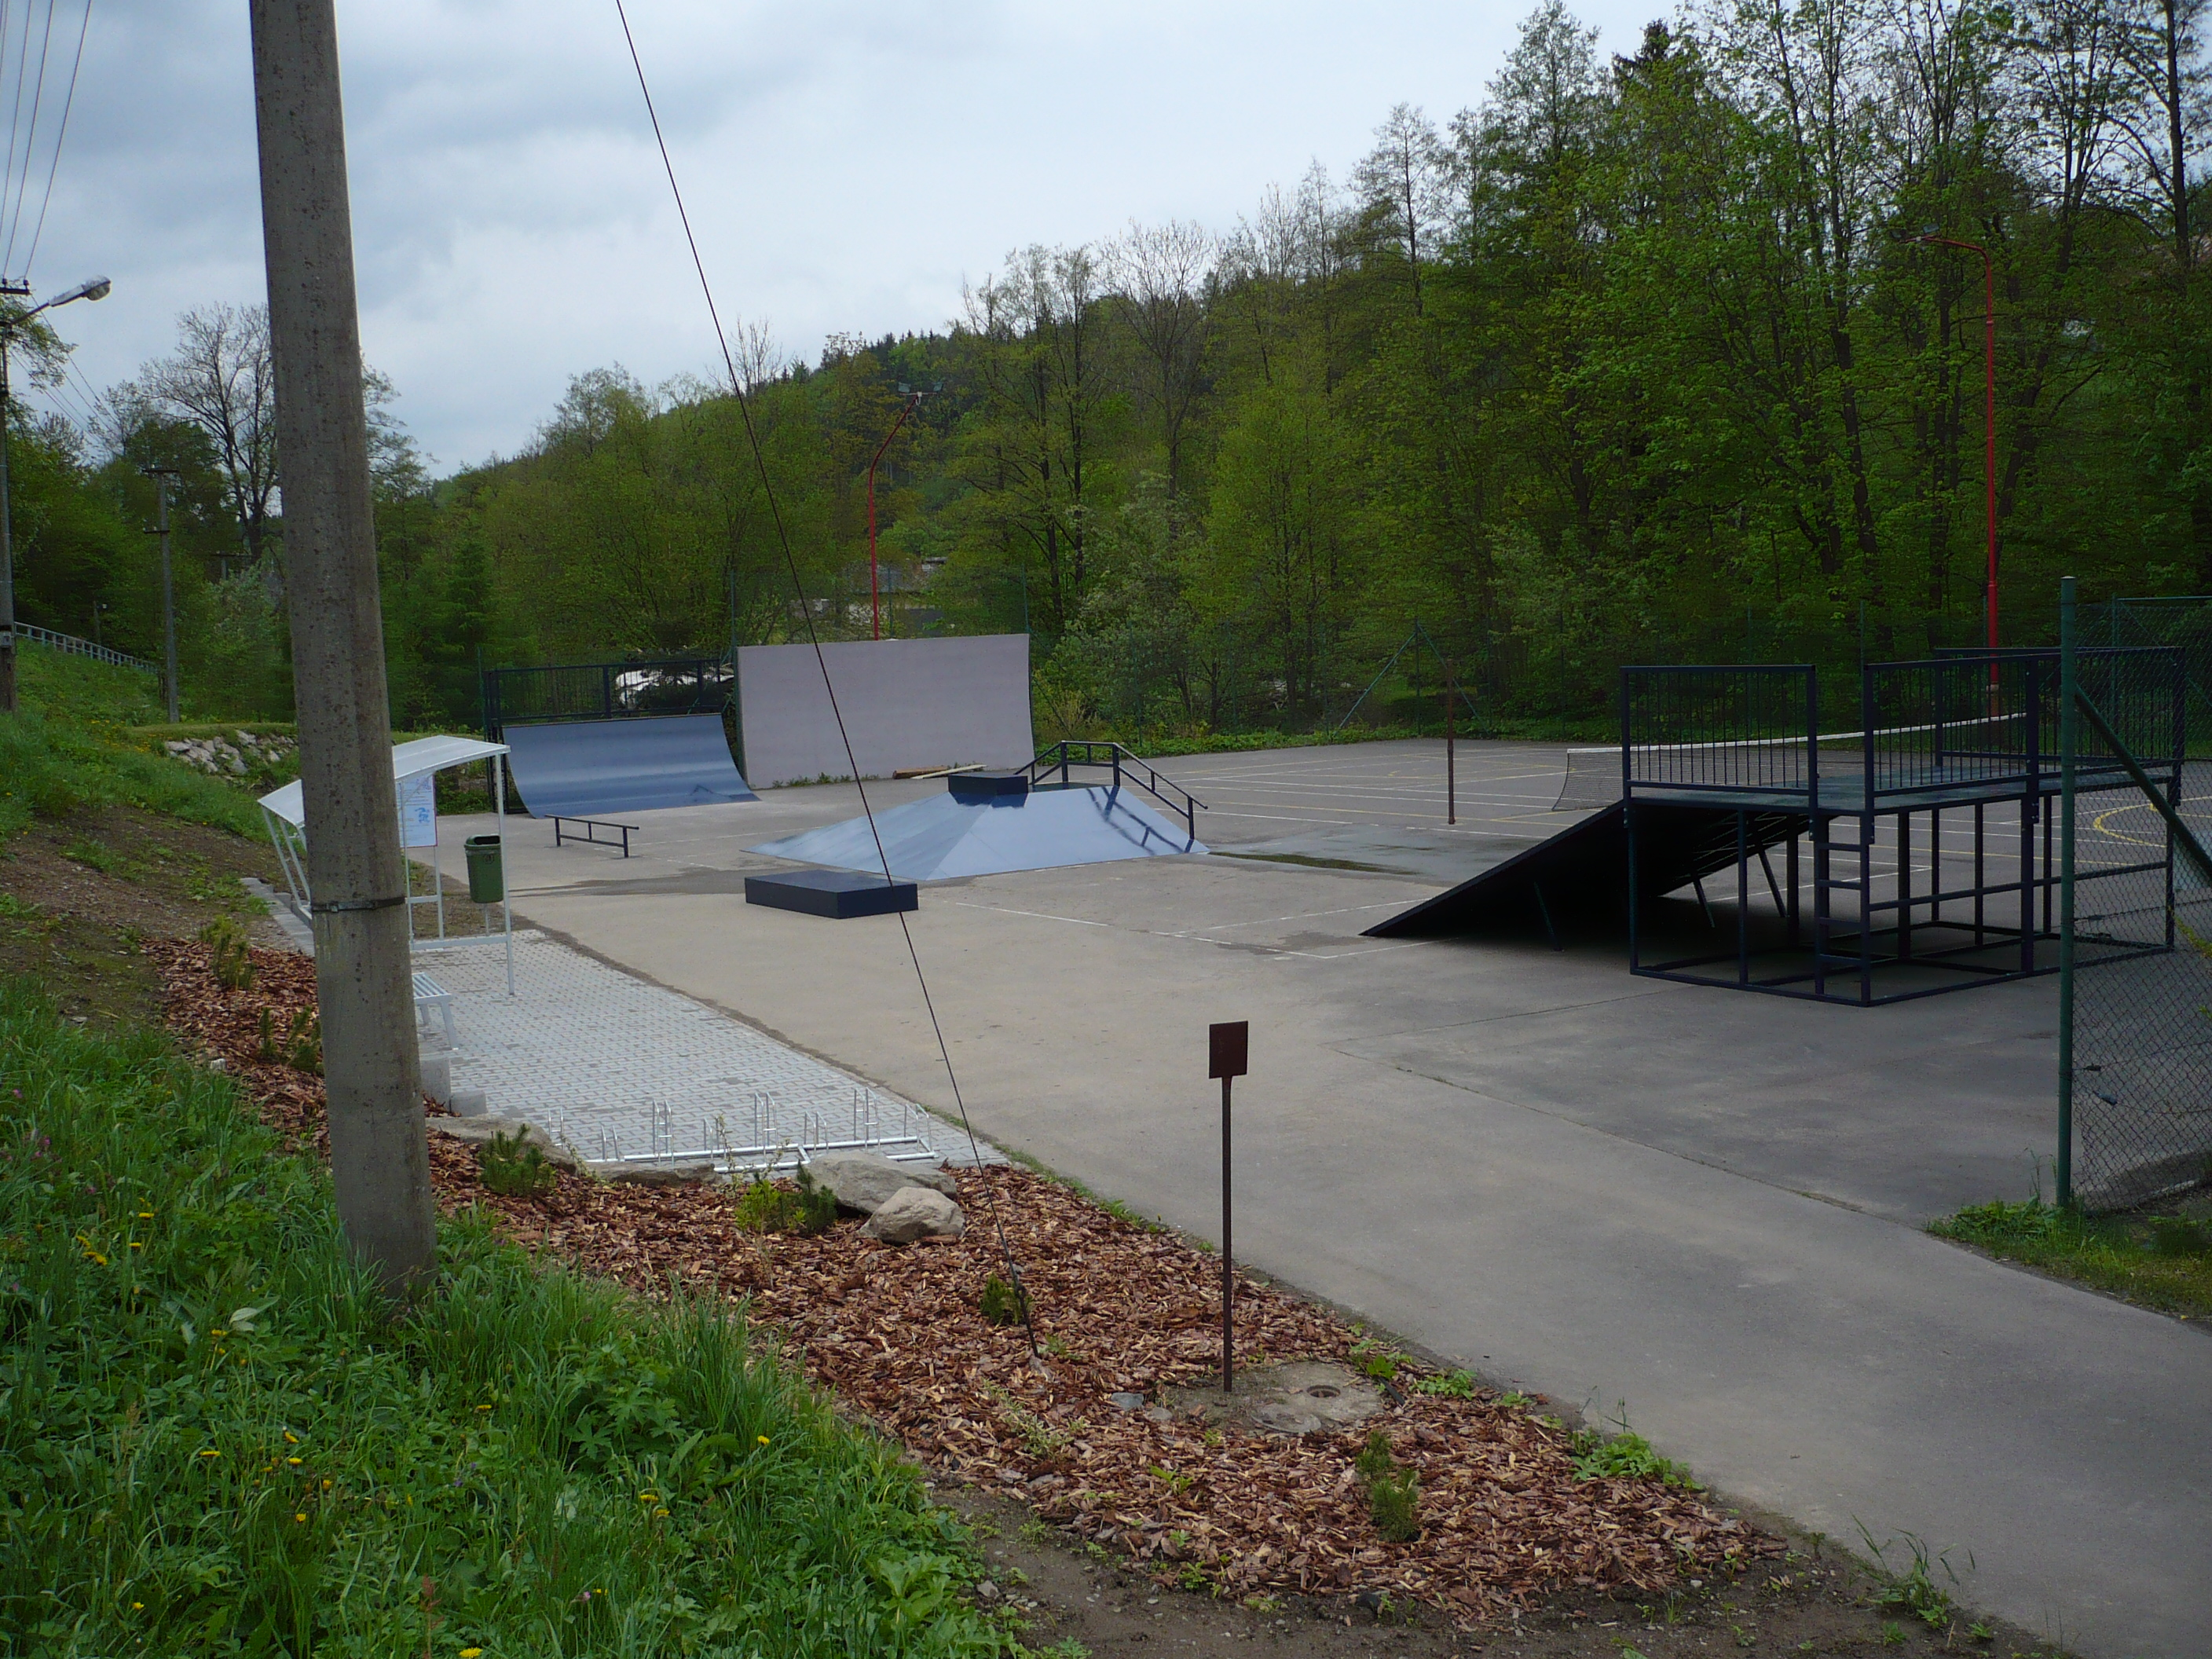

Další možnosti na získání dotace

V tomto roce vyhlásí MAS ORLICKO ještě jednu výzvu, v rámci níž budou moci požádat o dotaci ve výši až 60% podnikatelé v agroturistice, nebo začínající podnikatelé v cestovním ruchu a dále o dotaci ve výši až 90% neziskové organizace a spolky.
Předpokládaný termín příjmu žádostí je 3.9.2010.

Potenciální zájemci se mohou již nyní bezplatně informovat o podmínkách získání podpory v kanceláři MAS.


Místní akční skupina ORLICKO Web: www.mas.orlicko.cz
Občanské sdružení Adresa: Divišova 669, 564 01 Žamberk
„ Pro venkov, jaký chceme“ Telefon: 465 611 150

Výzva k předkládání žádostí: LÉTO - 2010

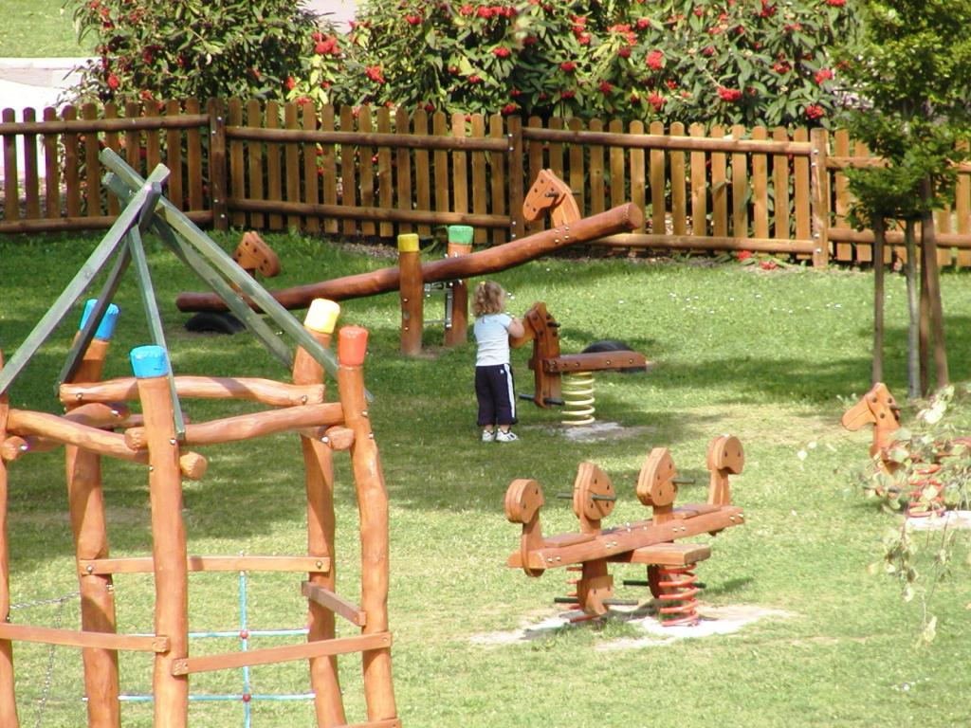

Dotace pro NEZISKOVÉ Organizace !

Výzva „LÉTO – 2010“

MAS ORLICKO vyhlásí výzvu k předkládání žádostí o dotaci z programu LEADER.

Podpora je zaměřena na pořízení materiálně – technického zázemí pro rozvoj činnosti neziskových organizací a na související drobné stavební úpravy. Dotace je poskytována ve výši až 90% ! Doporučená maximální výše dotace činí 150 000 Kč.

O podporu mohou žádat (vhodnými příjemci jsou):

Nestátní neziskové organizace podle zákona č. 83/1990 Sb., o sdružování občanů, ve znění pozdějších předpisů (občanská sdružení), zákona č. 248/1995 Sb., o obecně prospěšných společnostech a o změně a doplnění některých zákonů, ve znění pozdějších předpisů (obecně prospěšné společnosti), zákona č. 227/1997 Sb., o nadacích a nadačních fondech a o změně a doplnění některých souvisejících zákonů (zákon o nadacích a nadačních fondech), ve znění pozdějších předpisů (nadace).

Konzultace a příjem žádostí

Více informací na webových stránkách www.mas.orlicko.cz a v sídle MAS (Divišova 669, 564 01 Žamberk), kde si také můžete sjednat individuelní konzultace svých projektů.

Příjem žádostí probíhá do 3.9.2010.




Evropský zemědělský fond pro rozvoj venkova:
Evropa investuje do venkovských oblastí

Výzva k předkládání žádostí: LÉTO - 2010

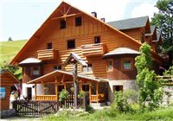
Dotace pro podnikatele v oblasti agroturistiky a cestovního ruchu !

Výzva „LÉTO – 2010“

MAS ORLICKO vyhlásí výzvu k předkládání žádostí o dotaci z programu LEADER.

Podpora je zaměřena na budování hyppostezek, budování a modernizaci malokapacitního ubytování a stravování (včetně pořízení vybavení), budování půjčoven sportovního zařízení (včetně pořízení vybavení), úpravu ploch (parkovací plochy, příjezdové komunikace), úpravu okolí (zeleň) atd. Dotace je poskytována ve výši až 60% ! Doporučená maximální výše dotace činí 500 000 Kč.

O podporu mohou žádat (vhodnými příjemci jsou):

- zemědělští podnikatelé dle zákona č. 252/1997 Sb.
- nezemědělské podnikatelské subjekty podnikající v oblasti cestovního ruchu s kratší než 2letou historií

Konzultace a příjem žádostí

Více informací na webových stránkách www.mas.orlicko.cz a v sídle MAS (Divišova 669, 564 01 Žamberk), kde si také můžete sjednat individuelní konzultace svých projektů.

Příjem žádostí probíhá do 3.9.2010.

Evropský zemědělský fond pro rozvoj venkova:
Evropa investuje do venkovských oblastí

*
Zastupitelstvo obce

a obecní úřad Dolní Morava

přeje všem dětem

příjemné prožití letních prázdnin plných slunce,

pohody a odpočinku u vody.

*
V měsíci červenci a srpnu narozeniny oslaví:
Štefan Valíček
Milan Soldát
Emílie Kholová
Ladislav Bednář
Rostislav Král
Ladislav Kubička

B l a h o p ř e j e m e !

*

POZVÁNKY

660 let Obce Malá Morava

14.8.2010 – Podlesí - fotbalové hřiště

Program:

- sraz rodáků a bývalých obyvatel 7. tombola
- žehnání obecních symbolů 8. výstava historických fotografií
- ukázky historických bitev 9. bohatý doprovodný program pro děti
- výstava vojenských vozidel 10. jízda na vozítku Segway
- ukázka činnosti hasičského a policejního sboru 11. občerstvení
- cimbálová hudba a vystoupení harmonikáře 12. velké překvapení na závěr

V případě nepříznivého počasí jsou připraveny kryté stany.

Více na www.obecmalamorava.cz

*
Cena firmy ISCAREX Dolní Morava - Králický Sněžník

V sobotu 21. srpna 2010 se uskuteční již 11. ročník závodu, jenž je součástí seriálu Maratonstav Českého poháru v bězích do vrchu, tradiční Cena firmy ISCAREX Dolní Morava - Králický Sněžník. Start hlavního závodu bude tradičně v 11 hodin od Obecního úřadu Dolní Morava. Letos je navíc závod kvalifikací pro účast naší reprezentace na mistrovství světa v běhu do vrchu ve slovinském Kamniku.
Dá se předpokládat, že to ještě zvýší již tak vysokou sportovní úroveň této velmi oblíbené běžecké akce, která se vyznačuje nejen výbornou organizací a perfektním zázemím, ale také bohatým doprovodným programem.
Ten sám o sobě může nabídnout hodně zajímavou náplň závěru celého dne a uzavřít tak příjemné zážitky z pobytu ve zdejším atraktivním přírodním prostředí celého tohoto nádherného koutu Moravy.
Závod je určen také rodinným příslušníkům běžců, kteří se rozhodnou letos nezkusit zdolat své osobní vrcholy a přesto přijedou k nám na návštěvu a taktéž povzbudit borce po trati.
Zárukou mimořádné sportovní úrovně zcela jistě největšího běhu do vrchu u nás a velmi významného závodu i ve světovém měřítku vrchařských soutěží nebude jen skvělá organizace, ale také náročná běžecká trasa. V neposlední řadě to budou i hodnotné ceny pro nejlepší vrchaře ve všech vypsaných věkových kategoriích.
Všichni jste u nás vítáni a my se na Vás moc těšíme.
Začátek kulturního programu je plánován přibližně v 16:00 a začne vyhlášením vítězů.
Konec předpokládáme okolo 23:00.
Ve sportovním areálu si budete moci zakoupit občerstvení, které připraví SDH a ČČK Dolní Morava.
- občerstvení zajištěno během dne i po celý večer
- vyhlášení výsledků
- předání cen vítězům
- losování běžecké tomboly
- historická skupina Lucrezia
- k tanci a poslechu hraje skupina KONTRABAND CUUO
- travesty show Hanky Panky
- taneční skupina Hornočermenské prdelky

